УПРАВЛЕНИЕ ОБРАЗОВАНИЯ АДМИНИСТРАЦИИ ГУБКИНСКОГО ГОРОДСКОГО ОКРУГА

МУНИЦИПАЛЬНОЕ АВТОНОМНОЕ ОБЩЕОБРАЗОВАТЕЛЬНОЕ УЧРЕЖДЕНИЕ «ГИМНАЗИЯ №6»

МАРШРУТ
ОДНОДНЕВНОГО ТУРИСТСКОГО ПОХОДА

«ПО ИСТОРИЧЕСКИМ МЕСТАМ БЕЛГОРОДЧИНЫ»

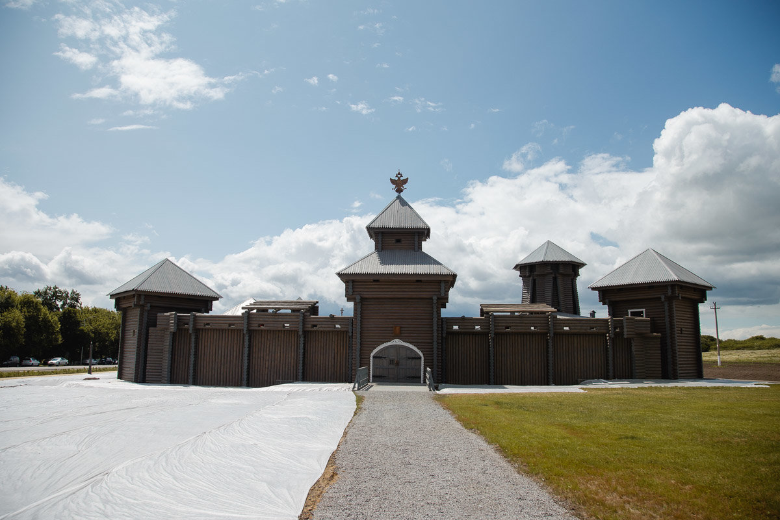

Автор маршрута:
Булгакова Любовь Михайловна,
учитель географии МАОУ «Гимназия №6»
г. Губкин Белгородская область

Губкин, 2022

Актуальность маршрута:
На свете много замечательных мест, связанных с историческими событиями, жизнью замечательных людей. Такие места есть и в нашей области. В век технического прогресса мы всё реже вспоминаем о наших духовных истоках, о традициях. А ведь тот, кто хорошо знает историю своего края, гордится выдающимися людьми – своими земляками, станет настоящим патриотом Родины.
Поэтому я решила разработать экскурсионный маршрут по определенным объектам области. Создание туристического маршрута, тем более экскурсионно-краеведческой направленности, - явление креативное. Успех такому маршруту гарантирован, если экскурсовод хорошо знает местность, её историю и отталкивается от того, что может вызвать интерес у экскурсантов.
Оригинальность моего маршрута в том, что данный маршрут требует минимум материальных ресурсов, он имеет только одну составляющую – маршрут и его программа.
Цель:
Воспитание любви и интереса к родному краю. Роль краеведческого туризма в развитии кругозора, в воспитании чувства гордости за свой край.
Задачи:
- Сбор информации об объектах.
- Создание буклета туристического маршрута
- Апробация маршрута на обучающихся гимназии и родителях.

Методы: сбор и анализ материалов библиотеки, музея, сети интернет, работа с периодической печатью, фотоматериалами.

Гипотеза: предполагаю, что объекты маршрута могут удивить даже самого бывалого туриста своей природной красотой и интересной историей.

ПАСПОРТ МАРШРУТА

- Наименование организации, разработавшей маршрут: Муниципальное автономное общеобразовательное учреждение «Гимназия №6» г. Губкина

- Автор маршрута: учитель географии МАОУ «Гимназия №6» города Губкина Белгородской области Булгакова Любовь Михайловна

- Название туристского маршрута: «По памятным местам Белгородчины»

Общие сведения о маршруте:
  - вид туризма: Автобусный
  - вид похода: однодневный поход
  - продолжительность: 1 день
  - степень сложности: первая
  - протяжённость: 249 км
  - возраст учащихся: 11-17 лет

- Район похода: Белгородская область.

- Подробная нитка маршрута: г. Губкин- памятник «Вдове и матери солдата»-музей В.Ф. Раевского- п. Прохоровка- Прохоровский район –
с. Яблоново Корочанский район - г. Губкин

График движения:
Дни пути | Участок пути |  | Протяжённость, км | Чистое ходовое время, час | Способ передвижения
1  2  3  4  5 |  | г. Губкин – памятник Вдове и матери солдата  Памятник «Вдове и матери солдата» - с. Богословка_ музей В.Ф. Раевского  с. Богословка_ музей В.Ф. Раевского - п. Прохоровка- Прохоровский район  п. Прохоровка - Прохоровский район -  с. Яблоново Корочанский район  с. Яблоново Корочанский район - Губкин | 5 км  23 км.  Богословка - Прохоровка – 69  км.  Прохоровка – с. Яблоново - 74 км  с. Яблоново –  г. Губкин 83 км. | Время в пути: 20 мин  1.10 час  1 ч.15 мин.  Время в пути:  1 ч 12 мин | автобус  автобус  автобус  автобус  автобус

ТЕХНИЧЕСКОЕ ОПИСАНИЕ МАРШРУТА

Маршрут разработан для однодневного похода выходного дня и ориентирован на юных туристов начального уровня, поэтому нитка маршрута разбита на три этапа.
Первый этап
Маршрут начинается из г. Губкина от МАОУ «Гимназия №6». Проехав 5 км, нужно остановиться у памятника «Вдове и матери солдата».

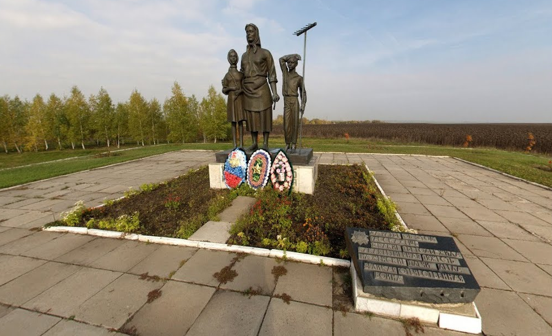
Фото 1. Памятник «Вдове и матери солдата»
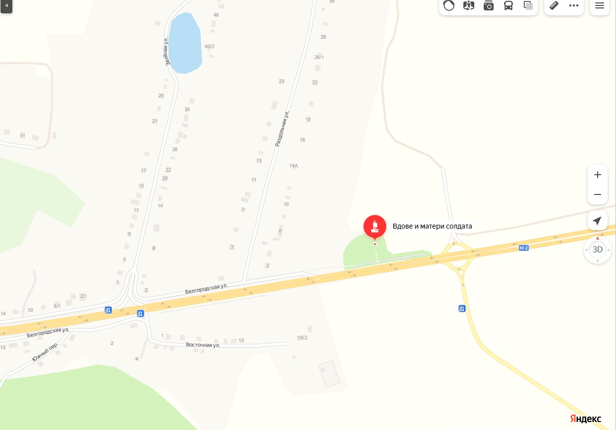

Расположение памятника «Вдове и матери солдата» на спутниковом снимке
Памятник Вдове и матери солдата - единственный в России памятник вдове и матери солдата при въезде в село Бобровы Дворы со стороны Губкина. Этим памятником подчеркивается уважение губкинцев к женщинам, пережившим войну, немало труда приложившим к победе. Памятник был сооружен на народные средства. Открытие состоялось 6 мая 1995 года и было приурочено к 50-летию Победы в Великой Отечественной войне. На табличке у памятника надпись: "Да разве об этом расскажешь, в какие ты годы жила, какая безмерная тяжесть на женские плечи легла в Великую Отечественную войну!"
Второй этап

Повернув налево от трассы, надо проехать 23 км. и попадете в с. Богословка_ - в музей В.Ф. Раевского. Мемориально-культурный комплекс Владимира Федосеевича Раевского открыт по решению Губкинской территориальной администрации 8 апреля 1995 года к 200-летию со дня рождения Владимира Федосеевича Раевского – поэта, публициста, участника Отечественной войны 1812 года.
Музей В.Ф. Раевского построен двоюродным братом В.Ф. Раевского в середине XIX века, памятник истории регионального значения.
Во время Курской битвы, летом 1943 года в здании размещался эвакогоспиталь № 2957.
В состав мемориально-культурного комплекса входят: музей В.Ф. Раевского, библиотека, музыкальная школа, дом ремёсел
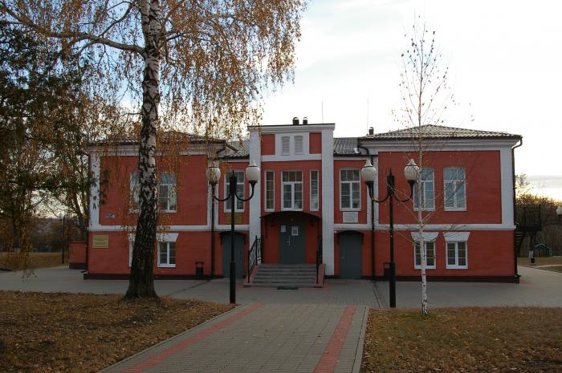
Фото 2. Музей В.Ф. Раевского в Губкинском районе

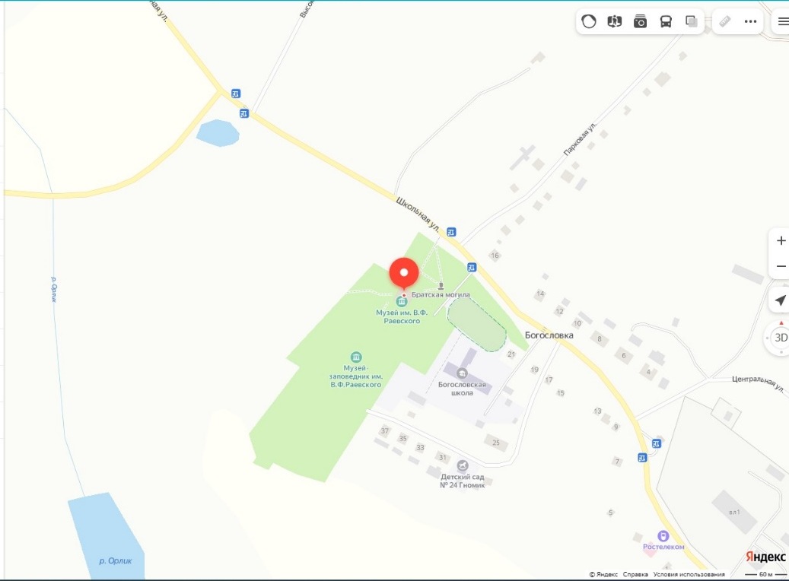
Спутниковый снимок музея В.Ф. Раевского
и прилегающей территории
Третий этап
Из Богословки возвращаемся на трассу и едем 69 километров, на горизонте появятся очертания п. Прохоровка.
Посещение Государственного военно-исторического музея-заповедника «Прохоровское поле»
Мемориальный комплекс на танковом поле представляет собой обширную благоустроенную территорию с расположенными на ней мемориальными сооружениями и памятниками. Прохоровское поле является местом кровопролитного сражения, произошедшего в 1943 году. Также эта битва известна, как одно из самых крупнейших танковых сражений за всю историю Второй мировой войны. А некоторые военные историки называют ее вовсе самой масштабной битвой с применением бронетанковых сил вообще, вне контекста времени.
В программе: Посещение Музея военной техники под открытым небом
Мемориальный музей-заповедник в честь сражения открылся в Прохоровке в 1995 году, к 50-летию Великой Победы Красной армии над фашисткой Германией. Музеи «Прохоровского поля» (приложение 1).
Музей-заповедник «Прохоровское поле»— многофункциональный комплекс, объединяющий различные объекты, служащие увековечиванию и популяризации подвига, совершенного во времена Великой Отечественной войны. В районе Прохоровского поля 12 июля 1943 года произошло одно из крупнейших за всю историю танковых сражений. Прохоровское поле как место сражения является третьим ратным полем России после Куликова поля и Бородинского
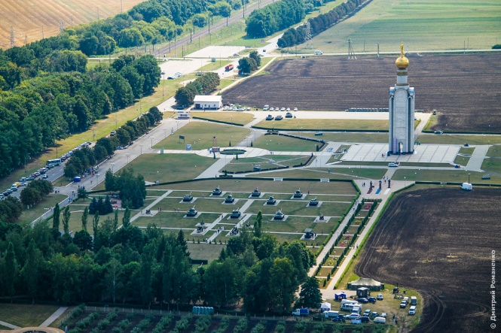
Фото 3. Музей-заповедник «Прохоровское поле»

Архитектурно-скульптурный ансамбль музейного комплекса находится в единстве с храмом Святых Первоверховных Апостолов Петра и Павла, который сооружён к 50-летию Победы в память о воинах, погибших в Прохоровском сражении.

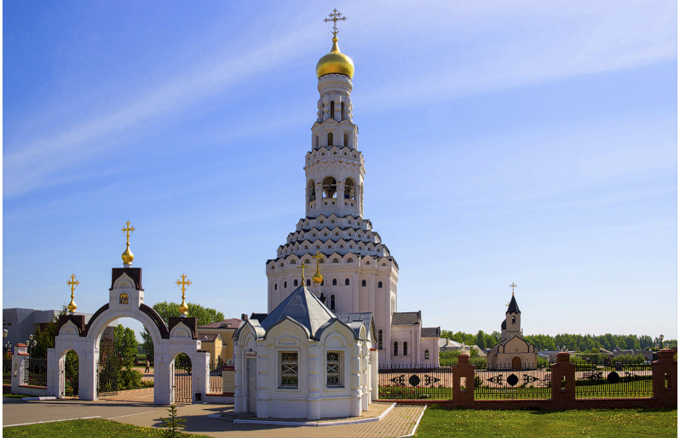
Фото 4. Храм святых первоверховных апостолов Петра и Павла

Главным памятником музея-заповедника на Прохоровском поле является 59-метровая звонница, символизирующая Победу. Звонница, основной памятник мемориального комплекса «Прохоровское поле», расположенный в двух километрах от окраины посёлка Прохоровка Белгородской области на высоте 252,2 метров в память о павших здесь в крупном танковом сражении 12 июля 1943 года. Открыт к 50-летию победы в Великой Отечественной войне в мае 1995 года. Она состоит из 4 белокаменных пилонов — по одному на каждый год войны. ... Экспозиция представлена под открытым небом. Скульптор Вячеслав Клыков.
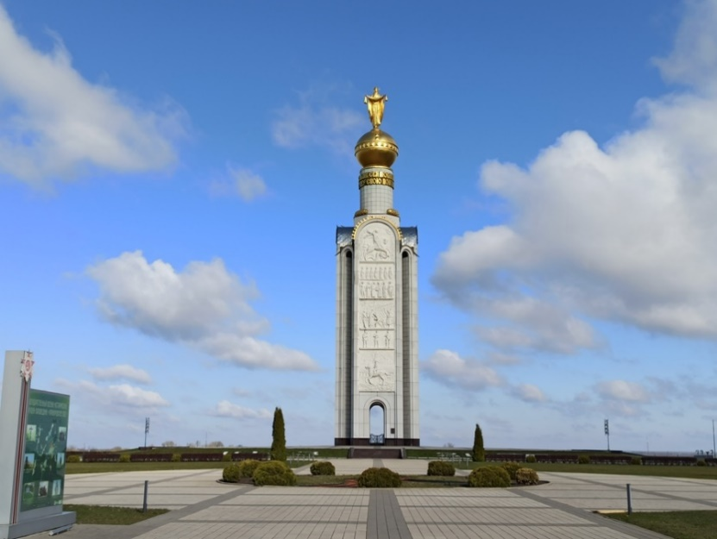
Фото 5. Звонница

В 2008 году неподалеку от Звонницы установили три бюста великих полководцев. Именно они возглавляли наши войска в битвах трех полей России: Дмитрий Донской, Михаил Илларионович Кутузов и Георгий Константинович Жуков.
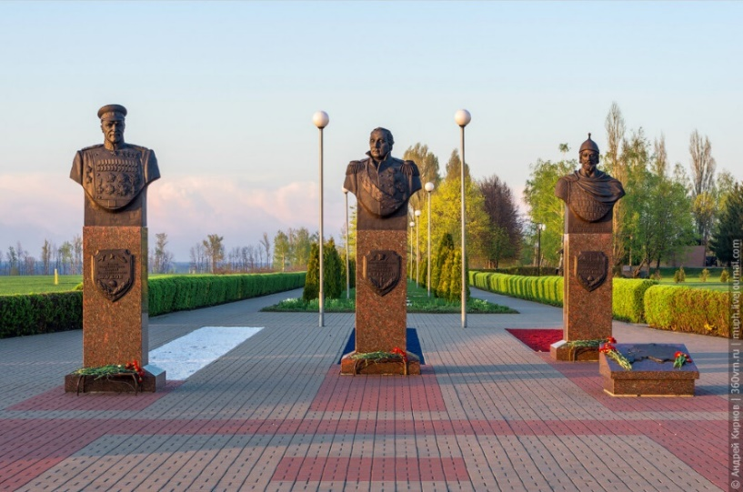
Фото 6. Памятник трем великим полководцам

Музей-заповедник «Прохоровское поле» для любителей военной техники это один из самых интересных музеев региона.

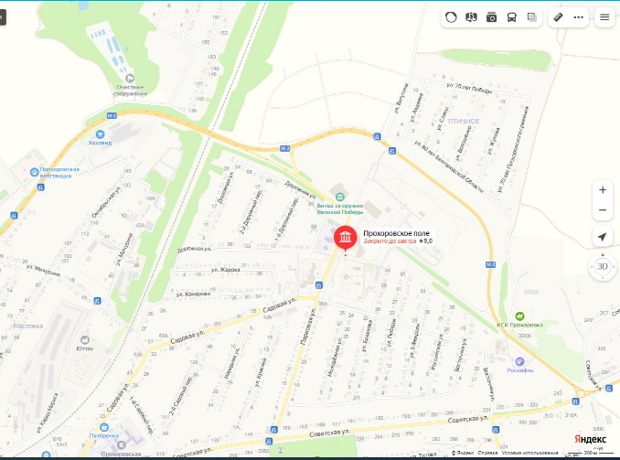

Спутниковый снимок музея-заповедника «Прохоровское поле»
и прилегающей территории
Четвертый этап
Из Прохоровского района направляемся в Корочанский район в село Яблоново.
Город-крепость «Яблонов», расположенный в селе Яблоново Корочанского района, является просветительским центром, а также филиалом Белгородского государственного историко-краеведческого музея (приложение 2). История крепости берет свое начало еще в XVII в. В то время она являлась частью Белгородской оборонительной черты, возведенной в 1635—1658 гг. с целью предотвращения набегов крымских татар. Наряду с оборонительной функцией, а Яблоново было одним из самых опасных участков, Белгородская черта также положила начало освоению территории Белгородчины.
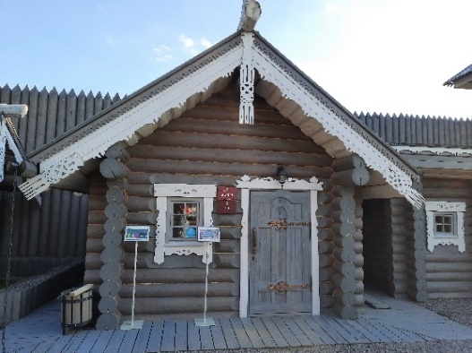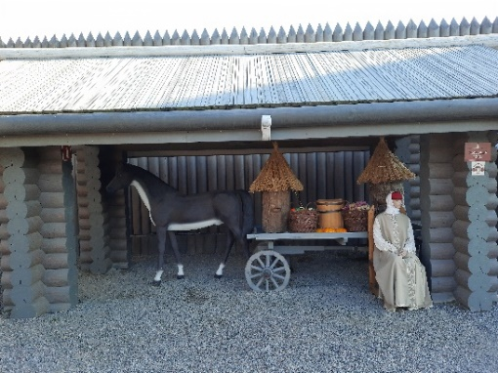
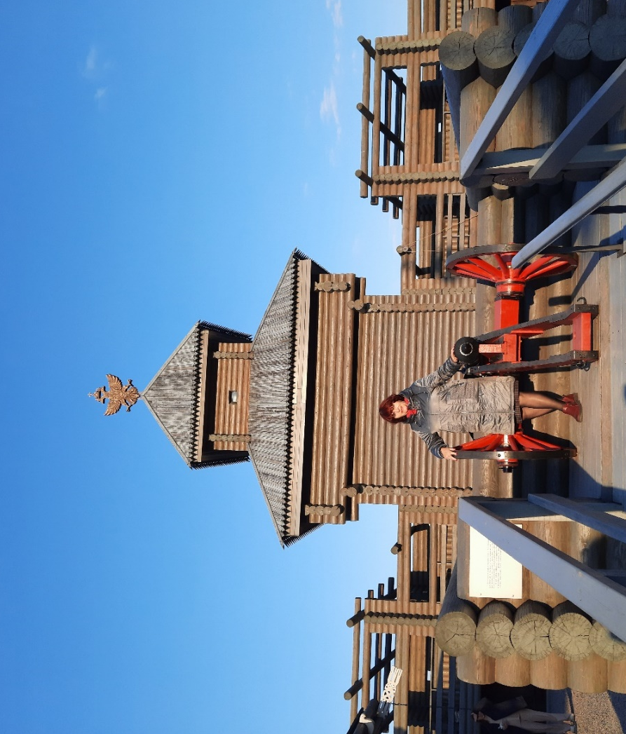
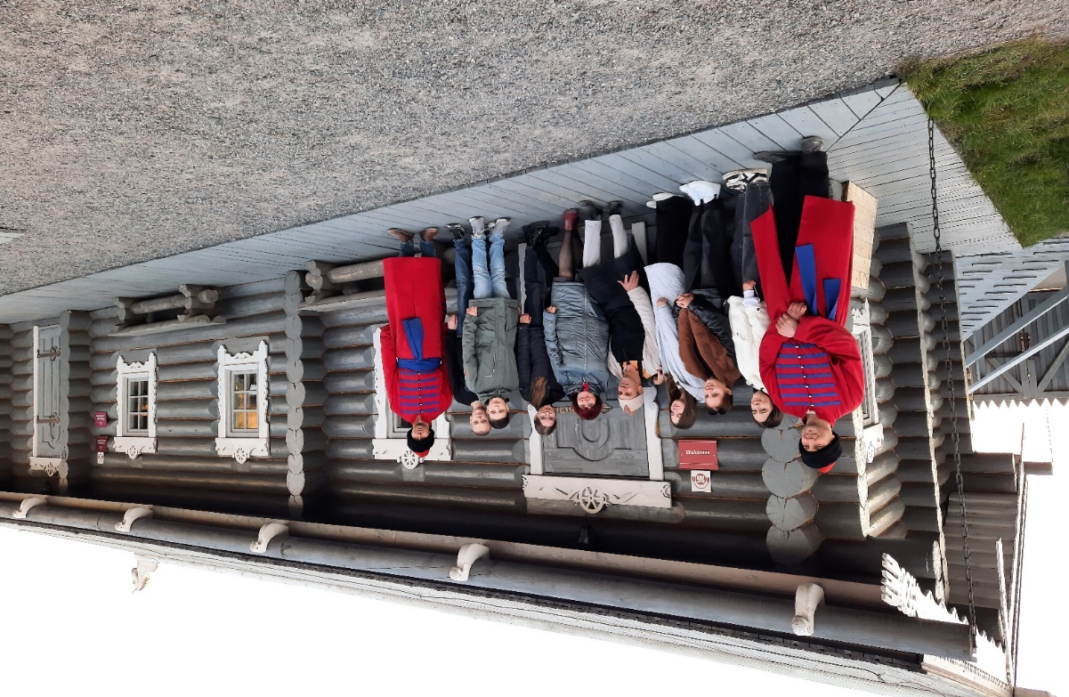
Фото. 7 Город-крепость «Яблонов»
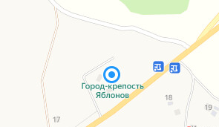

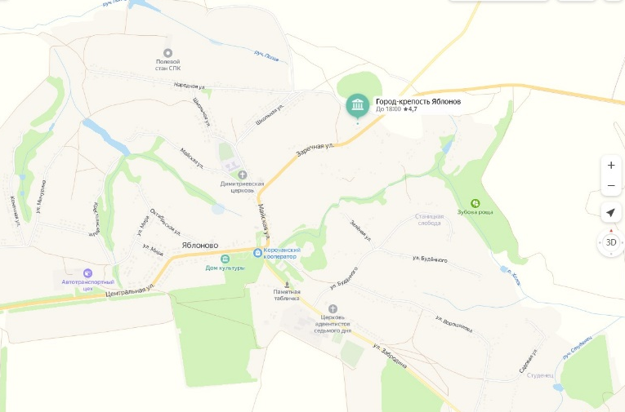

Спутниковый снимок города крепости «Яблонов»
и прилегающей территории

КРАЕВЕДЧЕСКОЕ ОПИСАНИЕ

Село Богословка
Богословка — село в Губкинском городском округе Белгородской области России. Административный центр Богословской территориальной администрации.
Находится в северной части Белгородской области, в лесостепной зоне, в пределах юго-западных склонов Среднерусской возвышенности, на левом берегу реки Орлик, на расстоянии примерно 14 километров (по прямой) к юго-юго-западу от города Губкина, административного центра округа. Абсолютная высота — 157 метров над уровнем моря.
Климат характеризуется как умеренно континентальный, с холодной зимой, тёплым летом и хорошо выраженными переходными сезонами. Среднегодовая температура воздуха — 6 °C. Средняя температура воздуха самого холодного месяца (января) — −8,5 °C (абсолютный минимум — −36 °C); самого тёплого месяца (июля) — 20,3 °C (абсолютный максимум — 41 °С). Длительность периода с положительными температурами выше 10 °С составляет 156 дней. Годовое количество атмосферных осадков — 528 мм, из которых 343 мм выпадает в тёплый период.
Главной достопримечательностью села является музей В.Ф. Раевского (фото 2).
Поселок Прохоровка
Прохоровка — посёлок городского типа (с 1968), административный центр Прохоровского района Белгородской области России. Население — 9790 чел. (2021).
Расположен на севере области, неподалёку от истоков реки Псёл, в 56 км от областного центра. Железнодорожная станция на линии Курск — Белгород Юго-Восточной железной дороги. Первое упоминание о населённом пункте в исторических документах относится ко второй половине XVII века. Польский шляхтич Кирилл Григорьевич Ильинский (Илинский) из рода Корчак и сын его Савва выехали во время русско-польской войны 1654—1667 годов из Польши под Белгород, где основали слободу Ильинскую.
В конце 1880-х годок западнее села прошла линия Курско-Харьковско-Азовской железной дороги. В то же время была построена станция Прохоровка.
В середине октября 1941 (до 26 октября включительно) в Прохоровке находился штаб советской 227-й стрелковой дивизии РККА 1-го формирования.
Войска нацистской Германии впервые вошли в Прохоровку 4 ноября 1941 года. 9 ноября 1941 Прохоровка была освобождена кавэскадроном 227-й стрелковой дивизии РККА. С 14 по 16 ноября за село шли бои. 16 ноября 1941 Прохоровка была атакована немцами с двух направлений: с северо-запада со стороны Петровки и с запада со стороны посёлка совхоза Октябрьский; после боя была повторно оккупирована вермахтом. 21 ноября 1941 советская разведгруппа забросала гранатами и расстреляла из пулемётов в Прохоровке похоронную процессию гитлеровцев. Во время оккупации Прохоровка использовалась немцами как опорный пункт, откуда выезжали в близлежащие группы фашистов для грабежа мирного населения (продуктов и вещей), вплоть до женских сорочек.
В ходе Великой Отечественной войны 12 июля 1943 года в районе железнодорожной станции Прохоровка и села Александровское произошло сражение под Прохоровкой — крупное встречное танковое сражение Великой Отечественной войны, где с обеих сторон участвовало свыше 800 единиц танков и самоходных орудий.
В послевоенные годы село Александровское разрослось и включило в себя станцию Прохоровка, которая стала западной частью села. 20 июня 1968 года селу Александровское был присвоен статус рабочего посёлка, а 20 сентября переименовано в Прохоровку (фото 3 - 6).

Село Яблоново (Корочанский район)

Яблоново — село в Корочанском районе Белгородской области России, административный центр Яблоновского сельского поселения. Первоначально — город-крепость «Яблонов», с 1779 года утратило статус города. Неподалёку от села в рамках проекта по созданию культурно-исторического кластера «Белгородская засечная черта» возведен комплекс — город-крепость «Яблонов», являющийся воссозданным по архивным чертежам и планам собирательным образом стрелецкой заставы XVII века. 25 строений, в том числе: дозорные башни, караульная изба, дом воеводы, ремесленные мастерские, житный двор с мельницей, погреба и даже маленький храм с колокольней и часовней — все сделано современными строителями вручную. Официальное открытие города-крепости, общая площадь территории которого превышает 1200 м², состоялось 21 сентября 2019 года. (фото 7)

РЕКОМЕНДАЦИИ
Поход рассчитан на учащихся 11-17 лет. Во время подготовки к походу необходимо провести инструктаж по технике безопасности во время движения в автобусе. Также надо заранее обговорить маршрут с родителями. Обед предусмотрен в п. Прохоровка в кафе «Музей каши».

БИБЛИОГРАФИЯ
- Белгородоведение / под ред.В.А. Шаповалова. – Белгород: БелГУ, 2002
– 410 с.
- Бардин К.В. Азбука туризма. Пособие для руководителей туристических походов в школе. – М., «Просвещение», 1993. - 176 с.
- Мой край. Книга для чтения по истории и природе Белгородской области для учащихся, - Воронеж, Центр.-Чернозем. – 1977. - 78 с.
- Наследие Белогорья: альманах/редкол.: В.В.Романенко, Т.В. Васильева и др.-Белгород, 2006. - 172с.
- 60 лет Белгородской области. На пути созидания/Ред.совет:Е.СМ.Савченко и др.рек. кол.:В.В.Овчинников-Белгород: КОНСТАНТА, 2014.-280 с.

Приложение 1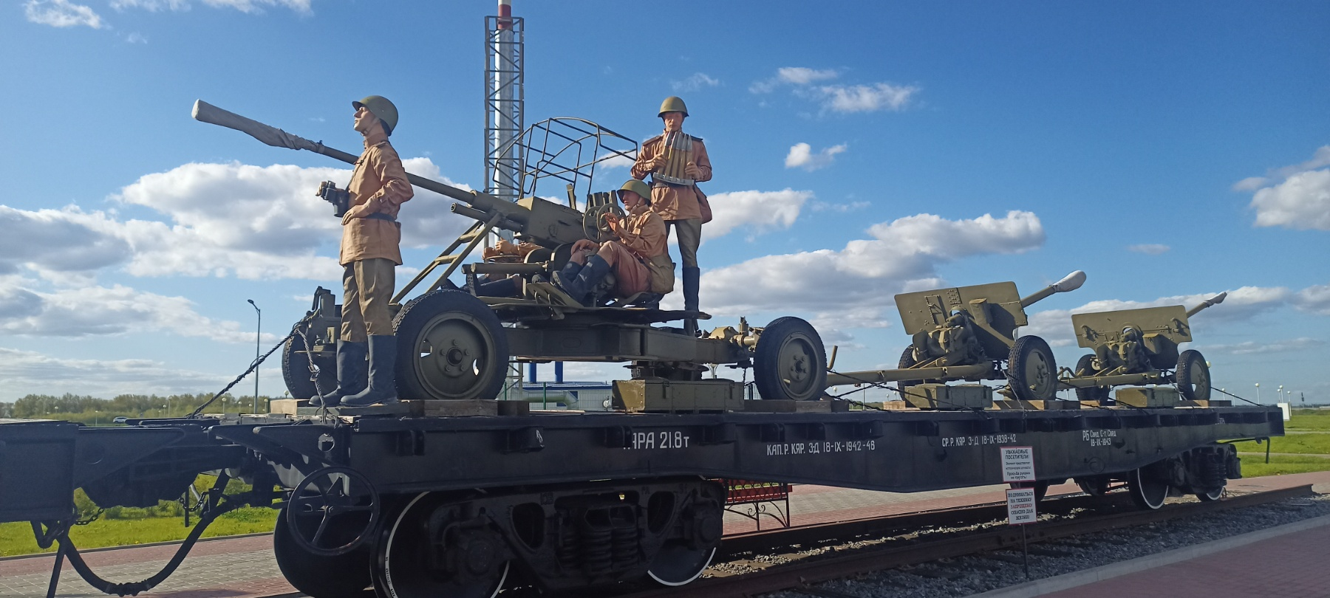
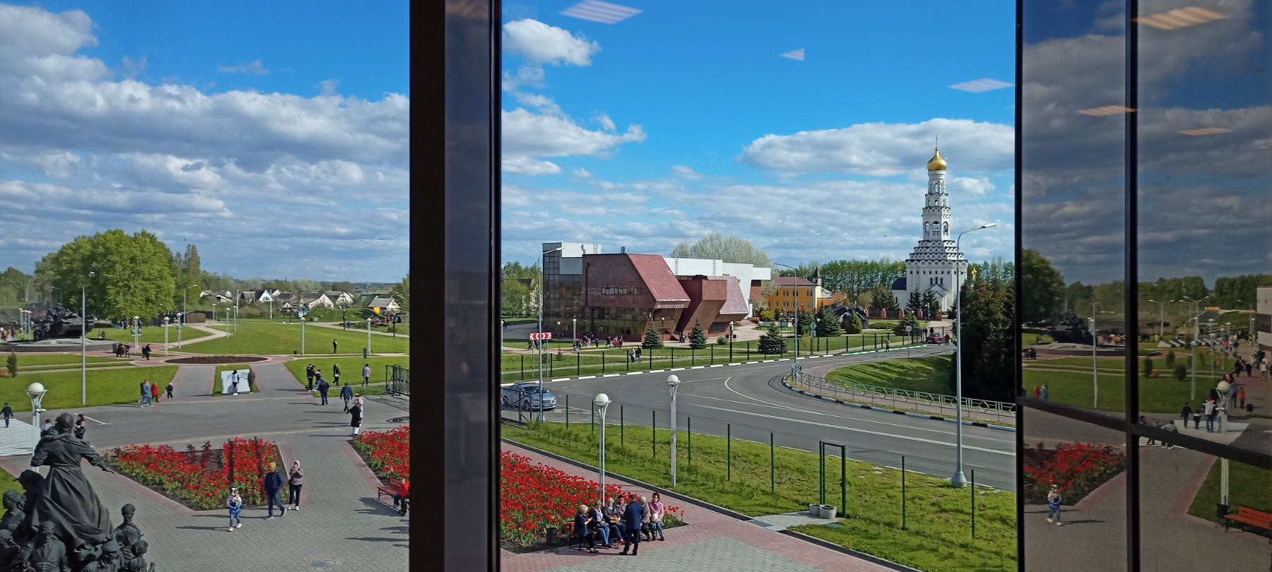

Фото «Прохоровское поле»

Приложение 2
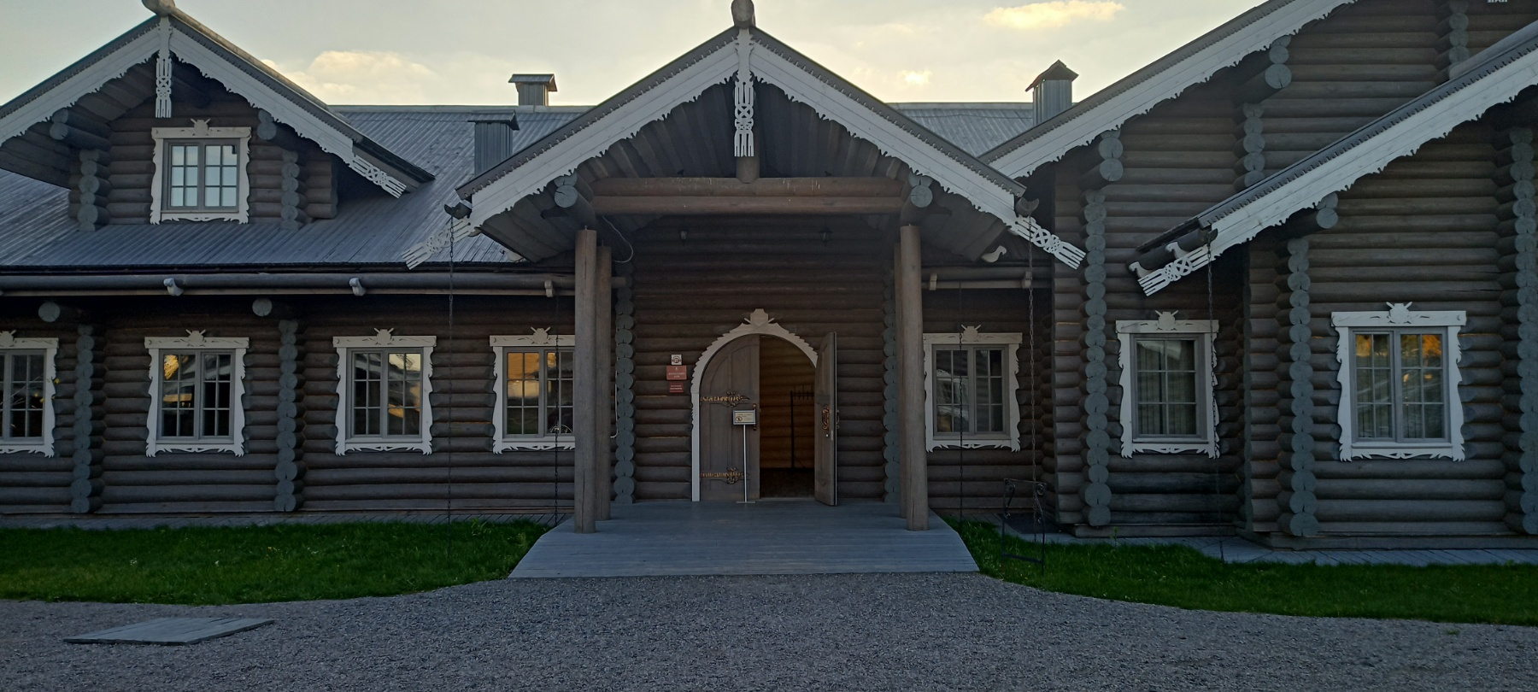

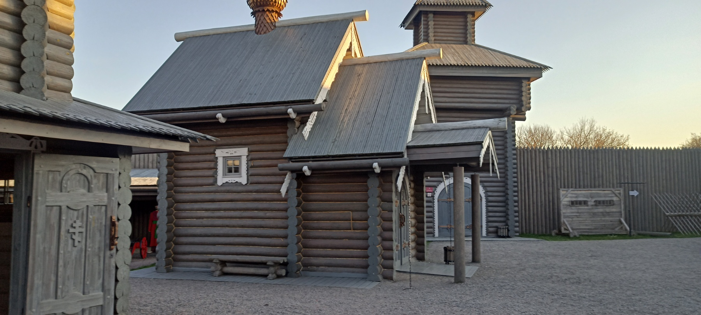

Фото. Город крепость Яблонов

